SUAP Upute za korištenje

Priprema razvojne okoline:
- instalirati Visual Studio Code (kraće VS Code) ili neko drugo razvojno okruženje koje omogućava rad s ESP-IDF SDK. Upute se odnose na VS Code, ali je istovjetne operacije moguće ostvariri i u drugim razvojnim okruženjima.
- instalirati .NET SDK 9
- instalirati Python (najbolje verziju 3) ako nije instaliran na računalo
- otvoriti VS Code
- u VS Code instalirati proširenja ESP-IDF i .NET extension pack
- u VS Code otvoriti proširenje ESP-IDF i napravti inicijalnu konfiguraciju:
  - odabrati napredni način podešavanja
  - odabrati ESP-IDF verziju v5.3.1
  - odabrati verziju Pythona koja je instalirana na računalu
  - pokrenuti instalaciju
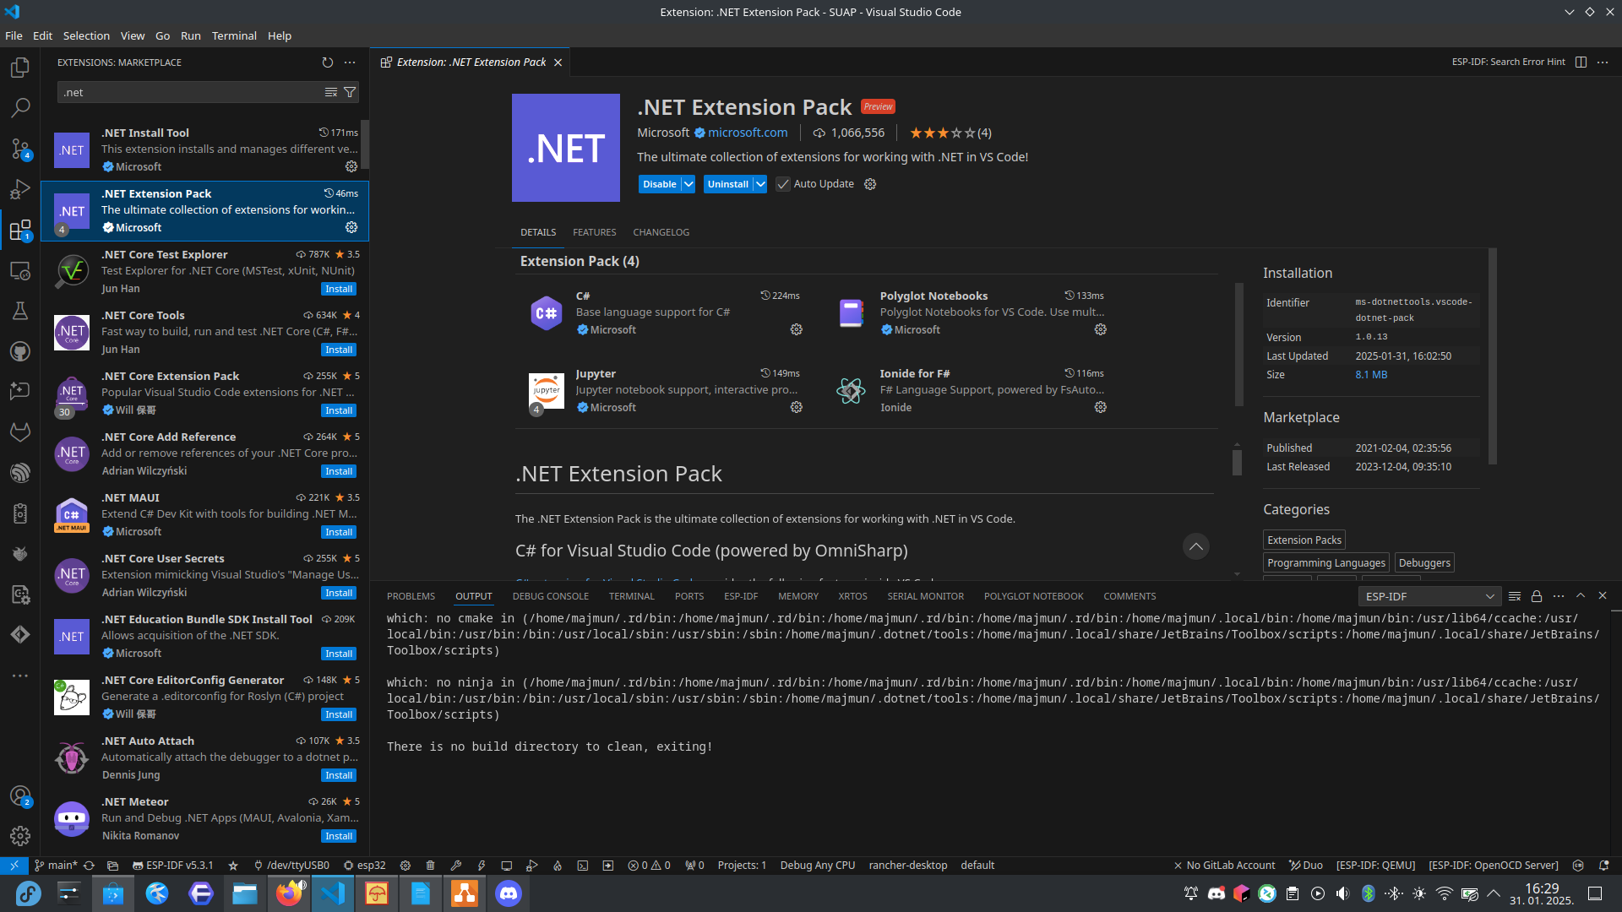Ilustracija 1: potraga proširenja za rad s radnim okvirom .NET
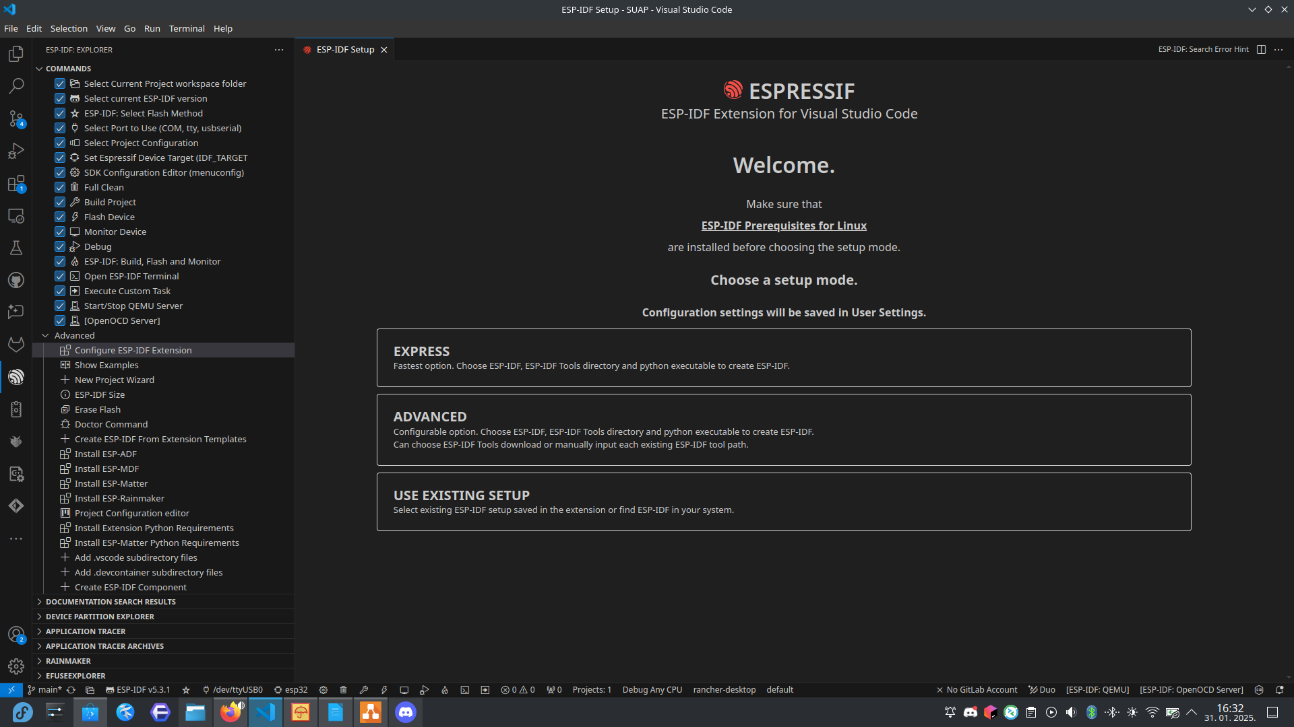Ilustracija 2: početni zaslon za podešavanje proširenja ESP-IDF

rad s mikrokontrolerom ESP32
- otvoriti mapu ./suap_end_device u VS Code
- otvoriti datoteku ./main/lvgl_demo_ui.c i podesiti IP adresu poslužitelja
- otvoriti proširenje ESP-IDF i tamo pronaći postavke razvojnog okruženja (SDK Configuration editor (menuconfig))
  - u postavkama razvojnog okruženja pronaći WiFi i tamo podesiti SSID i lozinku
- odabrati tip mikrokontrolera (ESP32) i serijski priključak na koji je spojen
- pokrenuti prevođenje programskog koda (build)
- odabrati priključak na koji je spojena razvojna pločica
- snimiti (flash) izgrađen firmware na mikrokontroler
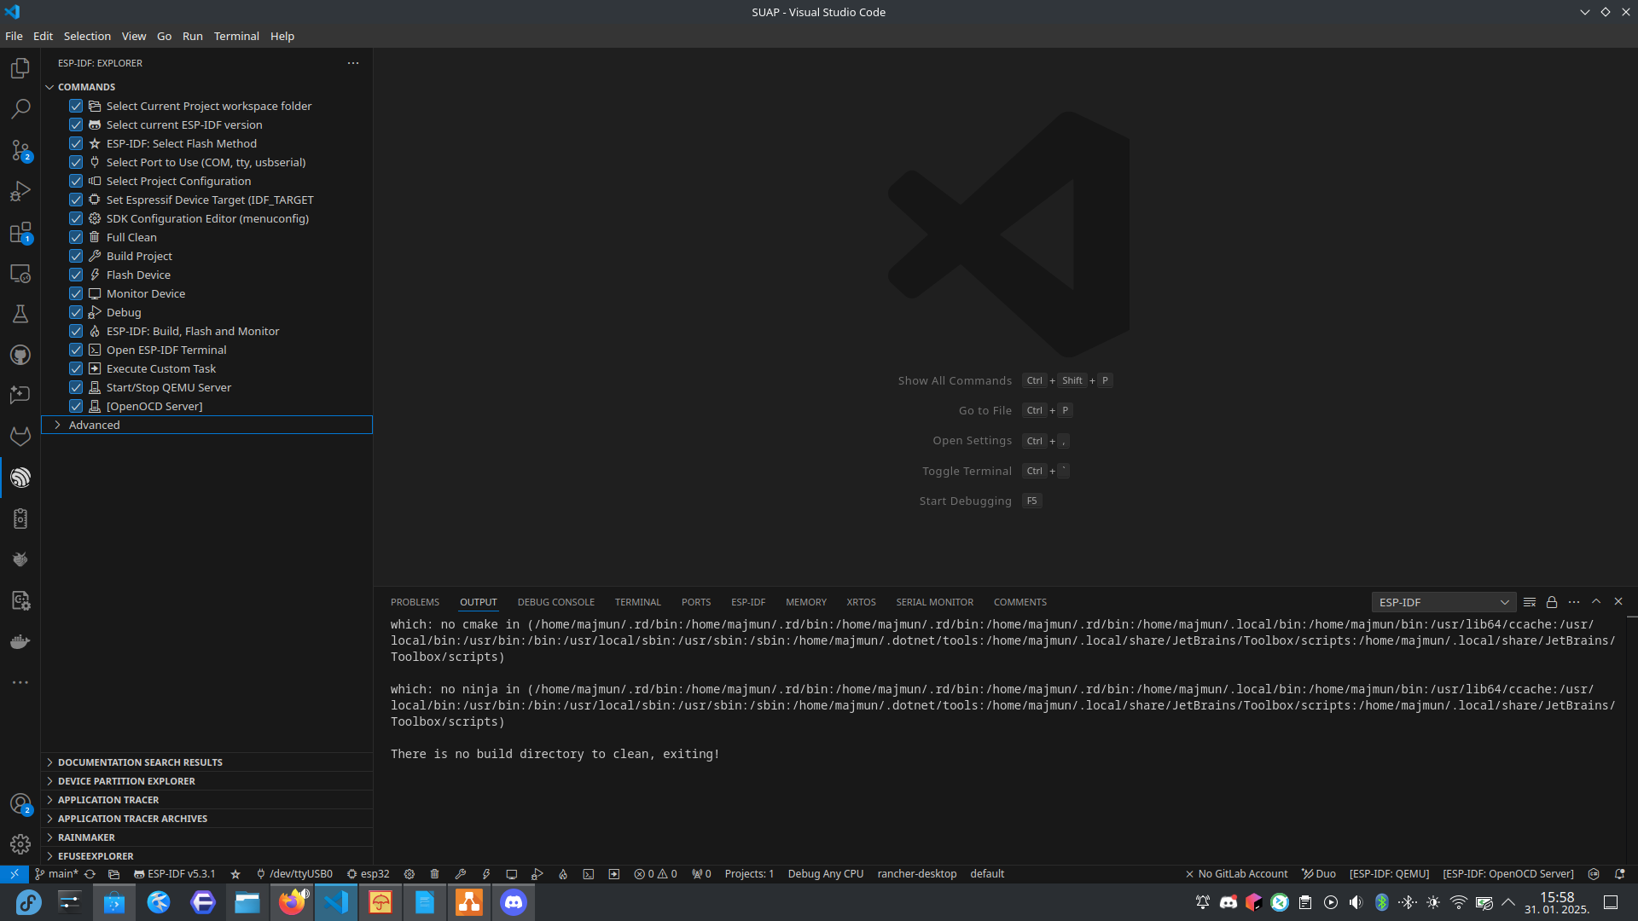Ilustracija 3: proširenje ESP-IDF

rad s REST API poslužiteljem
- otvoriti još jedan prozor u VS Code
- pozicionirati se u mapu ./suap_api_server/suap_api_server
- otvoriti emulator terminala (ugrađeni u VS Code ili neki drugi)
  - pokrenuti naredbu dotnet run build
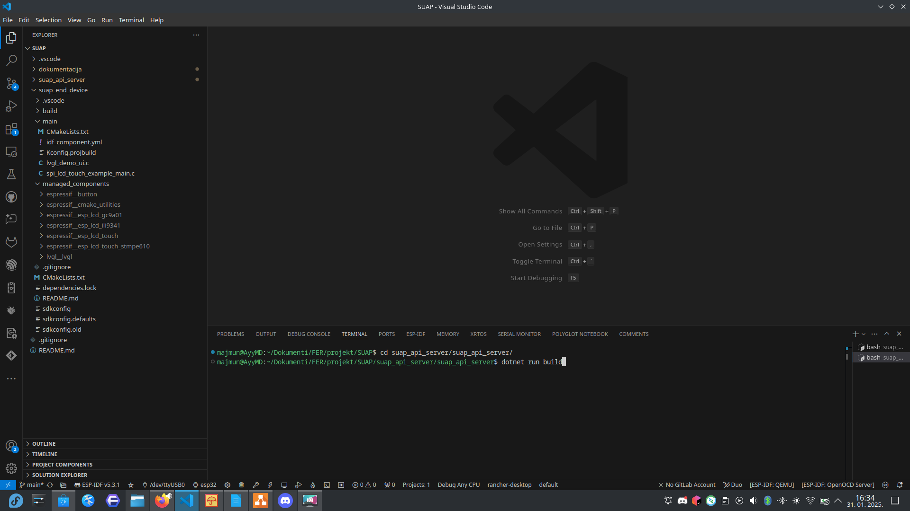Ilustracija 4: emulator terminal ugrađen u VS Code

